Алға ауданының Алға қаласы және ауылдық елді мекендерінде жерді аймақтарға бөлу жобаларын (схемаларын), бағалау аймақтарының шекараларын, жер учаскелері үшін төлемақының базалық ставкаларына түзету коэффициенттерін бекіту туралы
Ақтөбе облысы Алға аудандық мәслихатының 2020 жылғы 5 қарашадағы № 436 шешімі. Ақтөбе облысының Әділет департаментінде 2020 жылғы 18 қарашада № 7654 болып тіркелді.
Ескерту. Шешім 01.01.2021 бастап қолданысқа енгізіледі.
Қазақстан Республикасының 2001 жылғы 23 қантардағы "Қазақстан Республикасындағы жергілікті мемлекеттік басқару және өзін-өзі басқару туралы" Заңының 6 бабына, Қазақстан Республикасының 2003 жылғы 20 маусымдағы Жер кодексінің 8, 11 баптарына сәйкес, Алға аудандық мәслихаты ШЕШІМ ҚАБЫЛДАДЫ:
1. Алға ауданының Алға қаласы және ауылдық елді мекендерінде жерді аймақтарға бөлу жобалары (схемалары), бағалау аймақтарының шекаралары, жер учаскелері үшін төлемақының базалық ставкаларына түзету коэффициенттері,осы шешімнің № 1, 2, 3, 4, 5, 6, 7, 8, 9, 10, 11, 12, 13 қосымшаларына сәйкес бекітілсін.
2. "Алға аудандық мәслихатының аппараты" мемлекеттік мекемесі заңнамада белгіленген тәртіппен:
1) осы шешімді Ақтөбе облысының Әділет департаментінде мемлекеттік тіркеуді;
2) осы шешімді оны ресми жариялағаннан кейін Алға аудандық мәслихатының интернет – ресурсында орналастыруды қамтамасыз етсін.
3. Осы шешім 2021 жылдың 1 қаңтарынан бастап қолданысқа енгізіледі.
Алға аудандық  мәслихат сессиясының төрағасы | А. Жиенбаев
Алға аудандық  мәслихатының хатшысы | Б. Жумабаев
Алға аудандық мәслихатының 2020 жылғы 5 қарашадағы
№ 436 шешіміне 1 қосымша
Алға қаласының жерді аймақтарға бөлу жобасы (схемасы)

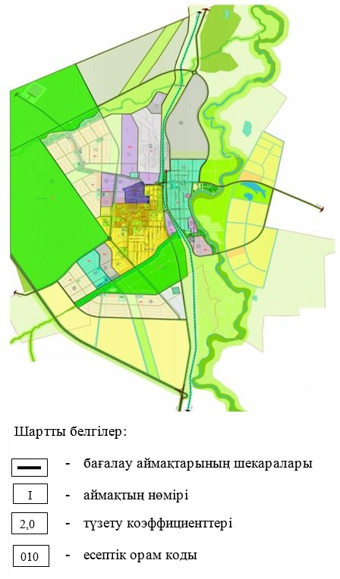

Алға қаласының бағалау аймақтарының шекаралары және жер учаскелеріне төлемақының базалық ставкаларына түзету коэффициенттері
Есептік орам коды | Аймақтың нөмірі | Бағалау аймақтарының шекаралары | Алаңы, га | Түзету коэффициенттері
02-037-001  02-037-010 | I | Бірінші массив - Көкжар көшесінің бойымен Балдырған көшесінің қиылысына дейін, Балдырған көшесінің бойымен Ә.Молдағұлова көшесінің қиылысына дейін, Ә.Молдағұлова көшесінің бойымен С.Сейфуллин көшесінің қиылысына дейін, С.Сейфуллин көшесінің бойымен Кемер көшесінің қиылысына дейін, әрі қарай Кемер көшесінің бойымен, № 5 шағын ауданның аумағын қоса алғанда,"АКРОССПИЩЕПРОМ" ЖШС аумағын, сонымен қатар "Алға индустриялық-техникалық колледжі" МКҚК, "Алға индустриялық-техникалық колледжі" МКҚК-нан бастап Асау Барақ көшесіне дейін, Асау Барақ көшесінің бойымен жыраға дейін, әрі қарай 02-037-010 кадастрлық орамының оңтүстік шекарасы бойымен және "Ақтөбе–Атырау-РФ" автожолынан Көкжар көшесіне дейінгі шекараларды қамтиды. | 294,6 | 2,0/1,5
02-037-009 | I | Екінші массив - Асау Барақ көшесінің батысындағы газ құбыры желісінің өту аймағына дейінгі тұрғын алабы. | 36,9 | 2,0/1,5
02-037-001 | II | Тұрғын массиві Кемер көшесінің бойымен С.Сейфуллин көшесінің қиылысына дейін, С.Сейфуллин көшесінің бойымен Ә.Молдағұлова көшесінің қиылысына дейін, Ә.Молдағұлова көшесінің бойымен Балдырған көшесінің қиылысына дейін, Балдырған көшесінің бойымен Көкжар көшесінің қиылысына дейін, әрі қарай Көкжар көшесі мен Байтақ көшесінің бойымен, Көкжар көшесінің солтүстік-шығыс бөлігінде орналасқан тұрғын үйлер аумағын қоса қамтиды. | 37,0 | 1,75/1,5
02-037-006 | ІІІ | Алға қаласындағы теміржол вокзалы мен теміржол көлігі жерлері | - | 1,5/1,5
02-037-005 | ІІІ | 02-037-005 кадастрлық орамындағы темір жолдан бастап солтүстік-шығысындағы тұрғын массив | 148,3 | 1,5/1,5
02-037-005  02-037-001 | ІІІ | 02-037-001 және 02-037-005 есептік орамдарындағы бұрынғы химия зауытының оңтүстік бөлігі мен өндіріс аймағының жерлері ("Актобе дриллинг сервис" ЖШС, "Джармухамбетова" ЖК, "Нитрохим" ЖШС, "Алға аудандық тұрғын үй-коммуналдық шаруашылық, жолаушылар көлігі және автомобиль жолдары" мемлекеттік мекемесі жанындағы шаруашылық жүргізу құқығындағы "АлғаЖылу" КМК мекемелері орналасқан) | 233,9 | 1,5/1,5
02-037-009 | ІІІ | Газ құбыры желісінің өту жерлерінің және ЖТҮҚ-на арналған жерлердің аймағы | 39,3+  57,2 | 1,5/1,5
02-037-001  02-037-005  02-037-009  02-037-003 | IV | Аталған аймақтың аумағына қосымша қордағы жерлер (қала тұрғындары мал бағу үшін пайдаланатын жайылым жерлері, бұрынғы химия зауытының жерлері, "Ақтөбе орман шаруашылығы" ММ-сі жерлері, бау-бақша ұжымдары мен бақшалар жерлері, индустриалды аймақ жерлері) енеді | - | 0,8/0,8
02-037-009  02-037-005 | V | Киров атындағы бұрынғы химия зауытының қалдық орындары мен шлак жинау орындарының аумағы | 252,7 | 0,5/0,5
Ескерту: аббревиатуралардың толық жазылуы:
ЖШС - жауапкершілігі шектеулі серіктестігі
ЖК – жеке кәсіпкер
ЖТҮҚ – жеке тұрғын үй құрылысы
ММ- мемлекеттік мекеме
МКҚК - мемлекеттік коммуналдық қазыналық кәсіпорын
КМК - коммуналдық мемлекеттік кәсіпорын
Алға аудандық мәслихатының 2020 жылғы 5 қарашадағы
№ 436 шешіміне 2-қосымша
Бестамақ ауылдық округінің жерді аймақтарға бөлу жобасы (схемасы)

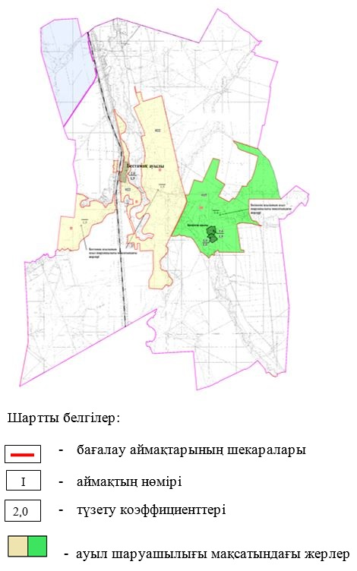

Бестамақ ауылдық округінің бағалау аймақтарының шекаралары және жер учаскелеріне төлемақының базалық ставкаларына түзету коэффициенттері
Есептік орам коды | Аймақтың нөмірі | Бағалау аймақтарының шекаралары | Түзету коэффициенттері
02-022-022 | I | Бестамақ ауылы | 2,0/1,5
02-022-022 | II | Бестамақ ауылының ауыл шаруашылығы мақсатындағы жерлері | 1,5
02-022-015 | I | Бесқоспа ауылы | 1,6/1,5
02-022-015 | II | Бесқоспа ауылы | 1,0/1,0
02-022-015 | III | Бесқоспа ауылының ауыл шаруашылығы мақсатындағы жерлері | 1,4
Алға аудандық мәслихатының 2020 жылғы 5 қарашадағы
№ 436 шешіміне 3-қосымша
Бесқоспа ауылдық округінің жерді аймақтарға бөлу жобасы (схемасы)

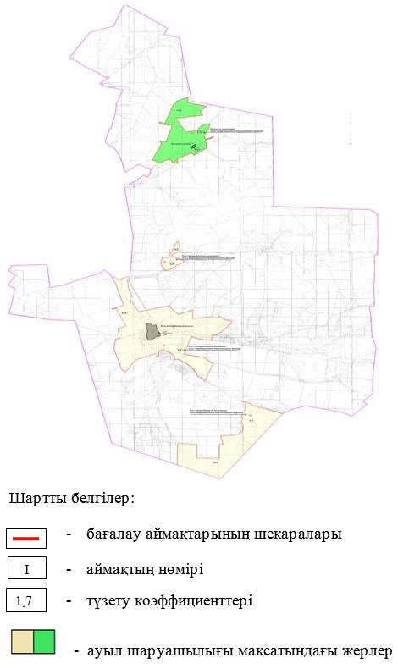

Бесқоспа ауылдық округінің бағалау аймақтарының шекаралары және жер учаскелеріне төлемақының базалық ставкаларына түзету коэффициенттері
Есептік орам коды | Аймақтың нөмірі | Бағалау аймақтарының шекаралары | Түзету коэффициенттері
02-022-015 | I | Есет батыр Көкіұлы ауылы | 1,7/1,5
02-022-015 | II | Есет батыр Көкіұлы ауылының ауыл шаруашылығы мақсатындағы жерлері | 1,5
02-022-015 | I | Қызылту ауылы | 1,0/1,0
02-022-015 | II | Қызылту ауылының ауыл шаруашылығы мақсатындағы жерлері | 1,3
Алға аудандық мәслихатының 2020 жылғы 5 қарашадағы
№ 436 шешіміне 4-қосымша
Қарақұдық ауылдық округінің жерді аймақтарға бөлу жобасы (схемасы)

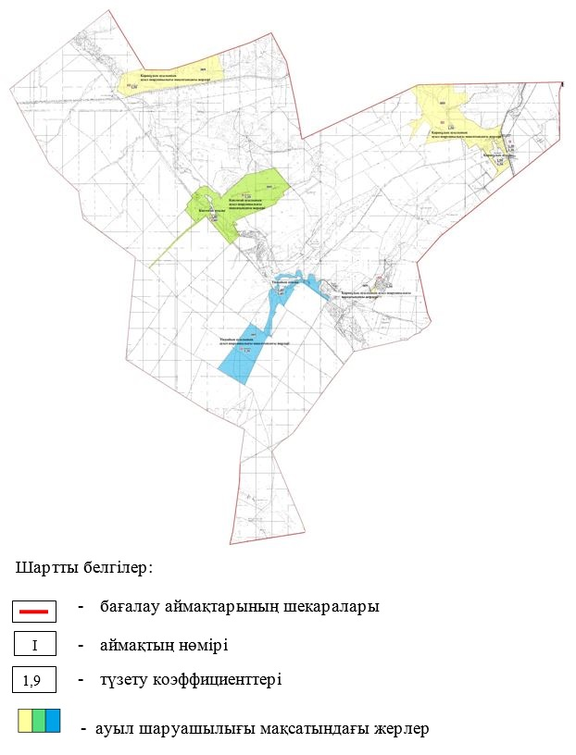

Қарақұдық ауылдық округінің бағалау аймақтарының шекаралары және жер учаскелеріне төлемақының базалық ставкаларына түзету коэффициенттері
Есептік орам коды | Аймақтың нөмірі | Бағалау аймақтарының шекаралары | Түзету коэффициенттері
02-022-009 | I | Қарақұдық ауылы | 1,9/1,5
02-022-009 | II | Қарақұдық ауылы | 1,3/1,3
02-022-009 | I | Көктоғайауылы | 1,4/1,4
02-022-009 | I | Тікқайың ауылы | 1,4/1,4
02-022-009 | III | Қарақұдық ауылының ауыл шаруашылығы мақсатындағы жерлері | 1,5
02-022-009 | II | Көктоғай ауылының ауыл шаруашылығы мақсатындағы жерлері | 1,3
02-022-009 | II | Тікқайың ауылының ауыл шаруашылығы мақсатындағы жерлері | 1,3
Алға аудандық мәслихатының 2020 жылғы 5 қарашадағы
№ 436 шешіміне 5-қосымша
Сарықобда ауылдық округінің жерді аймақтарға бөлу жобасы (схемасы)

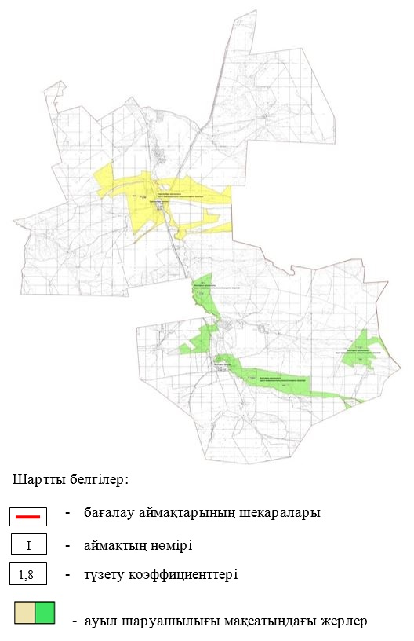

Сарықобда ауылдық округінің бағалау аймақтарының шекаралары және жер учаскелеріне төлемақының базалық ставкаларына түзету коэффициенттері
Есептік орам коды | Аймақтың нөмірі | Бағалау аймақтарының шекаралары | Түзету коэффициенттері
02-022-013 | I | Сарықобда ауылы | 1,8/1,5
02-022-001 | I | Болгарка ауылы | 1,6/1,5
02-022-013 | II | Сарықобда ауылының ауыл шаруашылығы мақсатындағы жерлері | 1,5
02-022-001 | II | Болгарка ауылының ауыл шаруашылығы мақсатындағы жерлері | 1,3
Алға аудандық мәслихатының 2020 жылғы 5 қарашадағы
№ 436 шешіміне 6-қосымша
Тоқмансай ауылдық округінің жерді аймақтарға бөлу жобасы (схемасы)

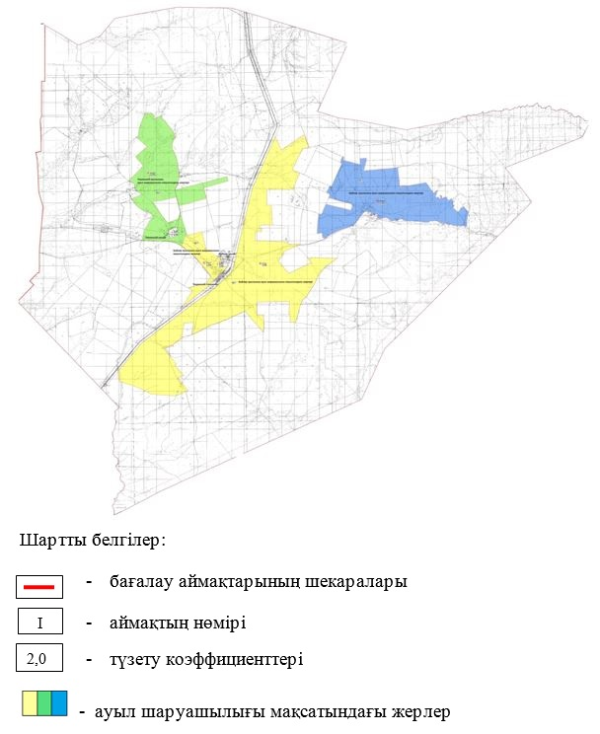

Тоқмансай ауылдық округінің бағалау аймақтарының шекаралары және жер учаскелеріне төлемақының базалық ставкаларына түзету коэффициенттері
Есептік орам коды | Аймақтың нөмірі | Бағалау аймақтарының шекаралары | Түзету коэффициенттері
02-022-017 | I | Қайнар ауылы | 2,0/1,5
02-022-017 | I | Тоқмансай ауылы | 1,6/1,5
02-022-017 | I | Тоқмансай станциясы | 1,0/1,0
02-022-017 | II | Қайнар ауылының ауыл шаруашылығы мақсатындағы жерлері | 1,5
02-022-017 | IIІ | Қайнар ауылының ауыл шаруашылығы мақсатындағы жерлері | 1,0
02-022-017 | II | Тоқмансай ауылының ауыл шаруашылығы мақсатындағы жерлері | 1,5
Алға аудандық мәслихатының 2020 жылғы 5 қарашадағы
№ 436 шешіміне 7-қосымша
Қарабұлақ ауылдық округінің жерді аймақтарға бөлу жобасы (схемасы)

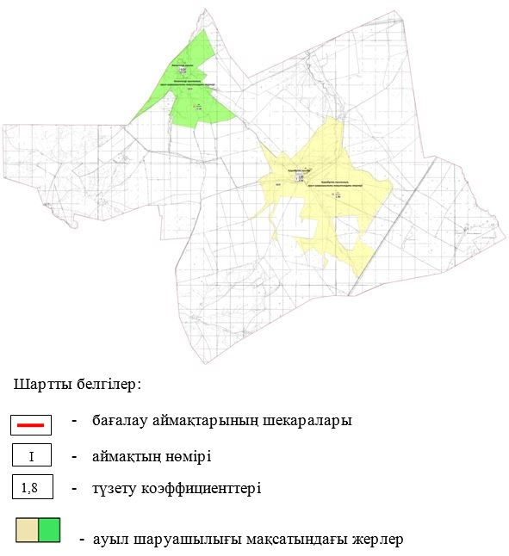

Қарабұлақ ауылдық округінің бағалау аймақтарының шекаралары және жер учаскелеріне төлемақының базалық ставкаларына түзету коэффициенттері
Есептік орам коды | Аймақтың нөмірі | Бағалау аймақтарының шекаралары | Түзету коэффициенттері
02-022-019 | I | Қарабұлақ ауылы | 1,8/1,5
02-022-019 | II | Қарабұлақ ауылының ауыл шаруашылығы мақсатындағы жерлері | 1,5
02-022-019 | I | Амангелді ауылы | 1,2/1,2
02-022-019 | II | Амангелді ауылының ауыл шаруашылығы мақсатындағы жерлері | 1,3
Алға аудандық мәслихатының 2020 жылғы 5 қарашадағы
№ 436 шешіміне 8-қосымша
Қарағаш ауылдық округінің жерді аймақтарға бөлу жобасы (схемасы)

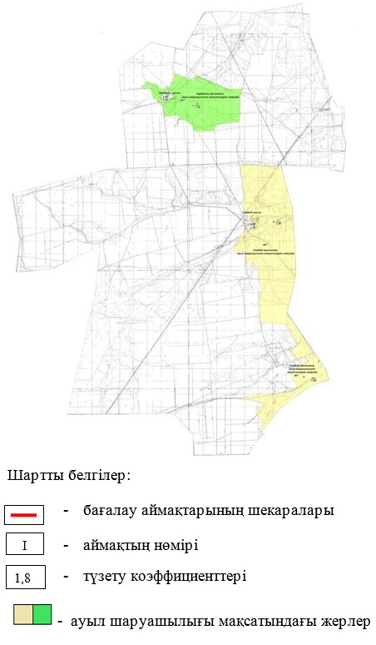

Қарағаш ауылдық округінің бағалау аймақтарының шекаралары және жер учаскелеріне төлемақының базалық ставкаларына түзету коэффициенттері
Есептік орам коды | Аймақтың нөмірі | Бағалау аймақтарының шекаралары | Түзету коэффициенттері
02-022-007 | I | Самбай ауылы | 1,8/1,5
02-022-007 | II | Самбай ауылының ауыл шаруашылығы мақсатындағы жерлері | 1,5
02-022-007 | I | Нұрбұлақ ауылы | 1,5/1,5
02-022-007 | II | Нұрбұлақ ауылының ауыл шаруашылығы мақсатындағы жерлері | 1,5
Алға аудандық мәслихатының 2020 жылғы 5 қарашадағы
№ 436 шешіміне 9-қосымша
Тамды ауылдық округінің жерді аймақтарға бөлу жобасы (схемасы)

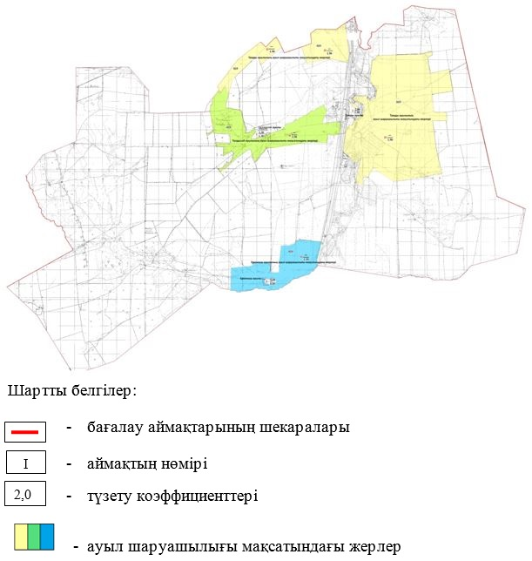

Тамды ауылдық округінің бағалау аймақтарының шекаралары және жер учаскелеріне төлемақының базалық ставкаларына түзету коэффициенттері
Есептік орам коды | Аймақтың нөмірі | Бағалау аймақтарының шекаралары | Түзету коэффициенттері
02-022-025 | I | Тамды ауылы | 2,0/1,5
02-022-025 | II | Тамды ауылының ауыл шаруашылығы мақсатындағы жерлері | 1,5
02-022-025 | I | Еркінкүш ауылы | 1,3/1,3
02-022-025 | II | Еркінкүш ауылының ауыл шаруашылығы мақсатындағы жерлері | 1,5
02-022-025 | I | Талдысай ауылы | 1,3/1,3
02-022-025 | II | Талдысай ауылының ауыл шаруашылығы мақсатындағы жерлері | 1,5
Алға аудандық мәслихатының 2020 жылғы 5 қарашадағы
№ 436 шешіміне 10-қосымша
Ақай ауылдық округінің жерді аймақтарға бөлу жобасы (схемасы)

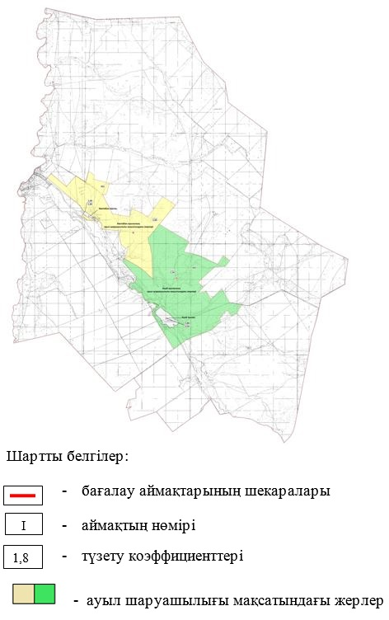

Ақай ауылдық округінің бағалау аймақтарының шекаралары және жер учаскелеріне төлемақының базалық ставкаларына түзету коэффициенттері
Есептік орам коды | Аймақтың нөмірі | Бағалау аймақтарының шекаралары | Түзету коэффициенттері
02-022-011 | I | Ақай ауылы | 1,8/1,5
02-022-011 | I | Көлтабан ауылы | 1,4/1,4
02-022-011 | II | Ақай ауылының ауыл шаруашылығы мақсатындағы жерлері | 1,3
02-022-011 | II | Көлтабан ауылының ауыл шаруашылығы мақсатындағы жерлері | 1,0
Алға аудандық мәслихатының 2020 жылғы 5 қарашадағы
№ 436 шешіміне 11-қосымша
Қарақобда ауылдық округінің жерді аймақтарға бөлу жобасы (схемасы)

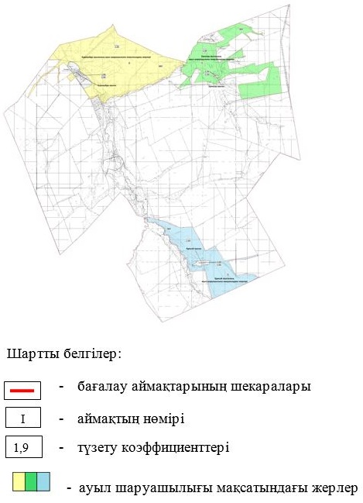

Қарақобда ауылдық округінің бағалау аймақтарының шекаралары және жер учаскелеріне төлемақының базалық ставкаларына түзету коэффициенттері
Есептік орам коды | Аймақтың нөмірі | Бағалау аймақтарының шекаралары | Түзету коэффициенттері
02-022-005 | I | Қарақобда ауылы | 1,9/1,5
02-022-005 | I | Құмсай ауылы | 1,6/1,5
02-022-005 | I | Ерназар ауылы | 1,3/1,3
02-022-005 | II | Қарақобда ауылының ауыл шаруашылығы мақсатындағы жерлері | 1,5
02-022-005 | II | Құмсай ауылының ауыл шаруашылығы мақсатындағы жерлері | 1,5
02-022-005 | II | Ерназар ауылының ауыл шаруашылығы мақсатындағы жерлері | 1,4
Алға аудандық мәслихатының 2020 жылғы 5 қарашадағы
№ 436 шешіміне 12-қосымша
Маржанбұлақ ауылдық округінің жерді аймақтарға бөлу жобасы (схемасы)

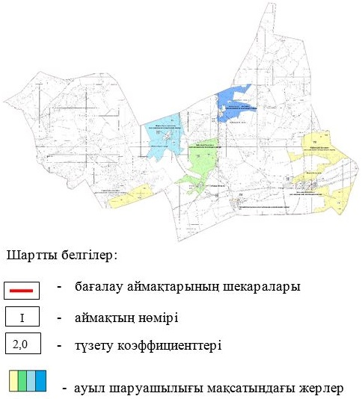

Маржанбұлақ ауылдық округінің бағалау аймақтарының шекаралары және жер учаскелеріне төлемақының базалық ставкаларына түзету коэффициенттері
Есептік орам коды | Аймақтың нөмірі | Бағалау аймақтарының шекаралары | Түзету коэффициенттері
02-022-036 | I | Маржанбұлақ ауылы | 2,0/1,5
02-022-036 | II | Маржанбұлақ ауылы | 1,3/1,3
02-022-036 | ІІІ | Маржанбұлақ ауылы | 1,1/1,1
02-022-036 | I | Қайыңдысай ауылы | 1,5/1,5
02-022-036 | II | Қайыңдысай ауылы | 1,1/1,1
02-022-038 | IІІ | Қайыңдысай ауылы | 1,0/1,0
02-022-036 | IV | Маржанбұлақ ауылының ауыл шаруашылығы мақсатындағы жерлері | 1,5
02-022-036 | V | Маржанбұлақ ауылының ауыл шаруашылығы мақсатындағы жерлері | 1,1
02-022-036 | IV | Қайыңдысай ауылының ауыл шаруашылығы мақсатындағы жерлері | 1,3
02-022-038 | V | Қайыңдысай ауылының ауыл шаруашылығы мақсатындағы жерлері | 1,1
Алға аудандық мәслихатының 2020 жылғы 5 қарашадағы
№ 436 шешіміне 13-қосымша
Үшқұдық ауылдық округінің жерді аймақтарға бөлу жобасы (схемасы)

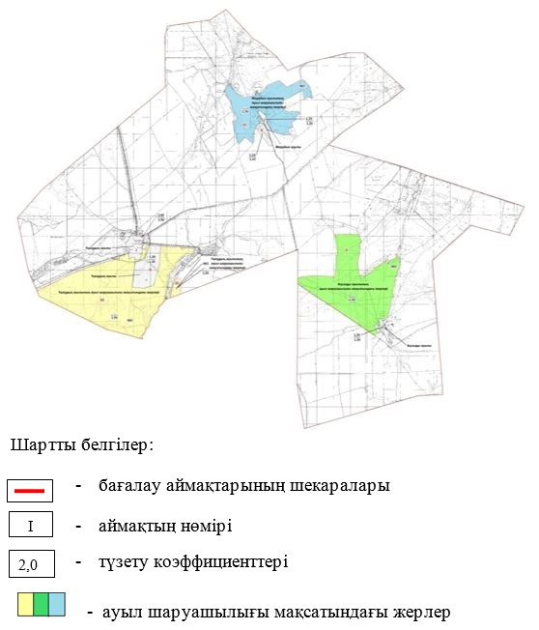

Үшқұдық ауылдық округінің бағалау аймақтарының шекаралары және жер учаскелеріне төлемақының базалық ставкаларына түзету коэффициенттері
Есептік орам коды | Аймақтың нөмірі | Бағалау аймақтарының шекаралары | Түзету коэффициенттері
02-022-003 | I | Үшкұдық ауылы | 2,0/1,5
02-022-003 | II | Үшкұдық ауылы | 1,3/1,3
02-022-003 | I | Ақсазды ауылы | 1,3/1,30
02-022-003 | I | Жерұйық ауылы | 1,2/1,2
02-022-003 | II | Жерұйық ауылы | 1,1/1,1
02-022-003 | III | Үшкұдық ауылының ауыл шаруашылығы мақсатындағы жерлері | 1,5
02-022-003 | II | Ақсазды ауылының ауыл шаруашылығы мақсатындағы жерлері | 1,5
02-022-003 | III | Жерұйық ауылының ауыл шаруашылығы мақсатындағы жерлері | 1,5

© 2012. Қазақстан Республикасы Әділет министрлігінің «Қазақстан Республикасының Заңнама және құқықтық ақпарат институты» ШЖҚ РМК

